STT | Trang | Mô tả | Chức năng
1 | About Us | - Giới thiệu tổng quan về dự án/doanh nghiệp: Quá trình hình thành, sứ mệnh, tầm nhìn và giá trị cốt lõi trong việc dùng AI bảo tồn văn hóa Jeju.  - Giới thiệu công nghệ AI được sử dụng. | 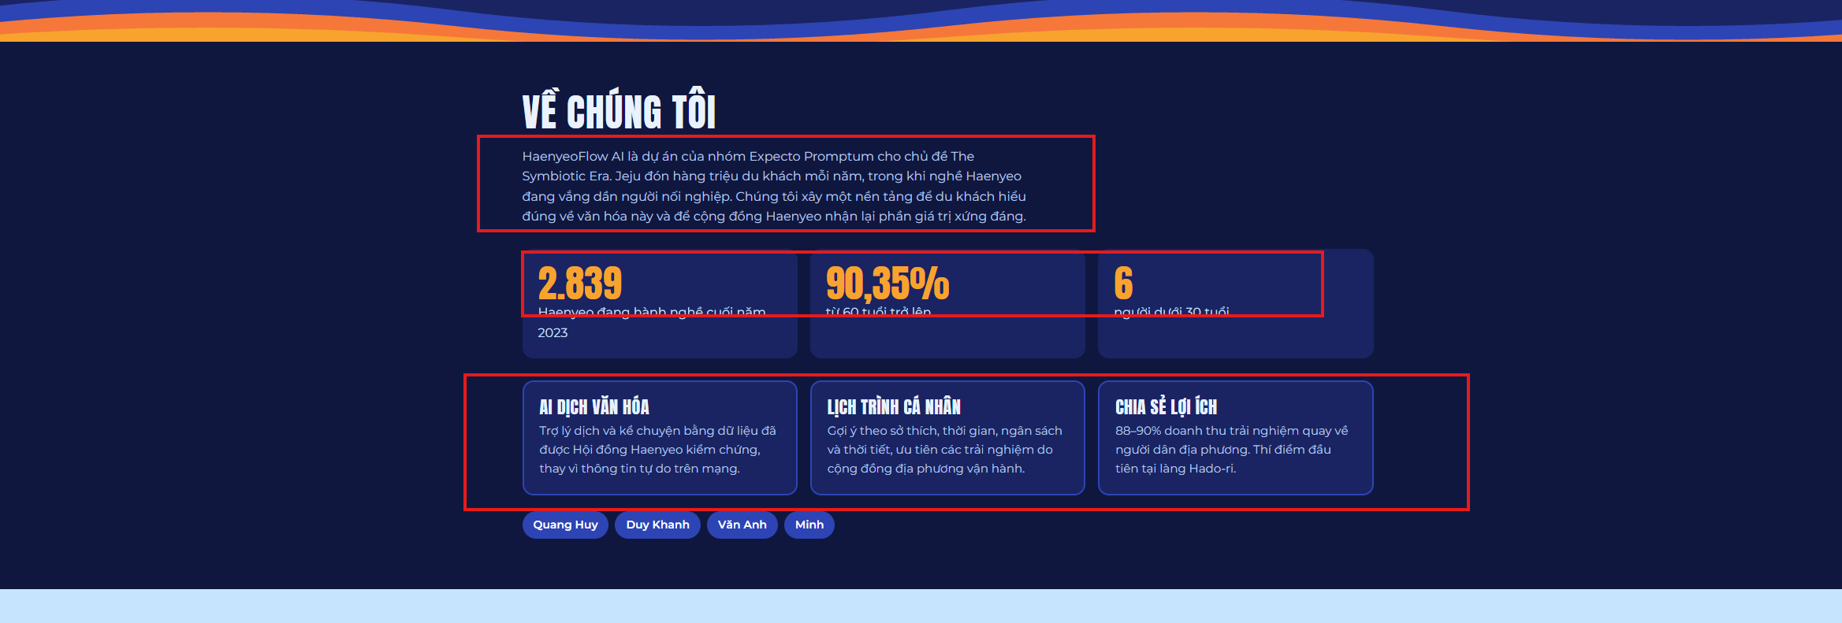  - Bài viết giới thiệu cần đầy đủ tiêu đề, nội dung...  -> chưa clear lắm? là tự chủ quản lý content của bài viết thông qua hệ thống quản trị à ?  => Có rõ H1(tiêu đề lớn),H2(tiêu đề phụ) và H3(nội dung)
2 | Điểm đến (Home)  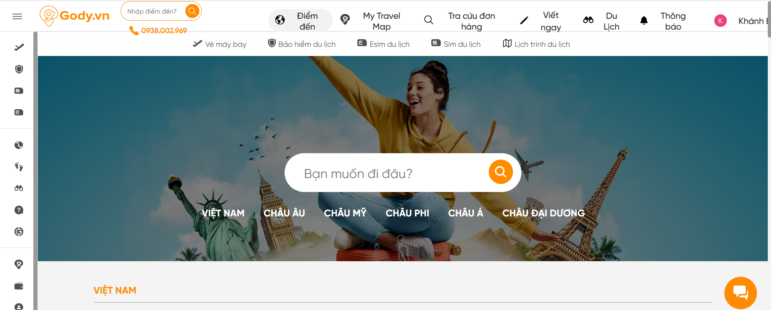 | Bao gồm các module chính:  - Slider banner Map Jeju.  - Có một thanh tìm kiếm địa điểm  - Tích hợp công cụ tìm kiếm bằng AI.  2 ý này có thể gộp lại thành 1 không?  => Dạ Khác á anh, tích hợp tìm kiếm bằng AI là cái con AI nằm ở góc phải màn hình e có đề cập bên dưới á  1 thanh tìm kiếm và 1 công cụ tìm kiếm bằng Al là sao?  Thanh tìm kiếm đó sẽ tìm kiếm những cái gì?  => Thông tin về địa điểm cũng như các thông tin liên quan về du lịch trên đảo JeJu  Data lấy từ đâu nếu tách ra?  => Dạ nhóm dự tích sẽ kết hợp với AI search từ gemini AI, tuy nhiên với thời gian hiện tại nhóm ưu tin trả lời những thông tin mà nhóm input vào website. Để đảm bảo được khả năng truy cập lúc thi ở Hàn | - Giao diện đơn giản, đẹp mắt, thân thiện với người dùng.  -> Có teamplate mẫu không ?  => Dạ mẫu là cái ảnh kế bên á anh  Thanh ngang gồm: About Us / Điểm đến / Lịch trình / Viết ngay / = (Trong 3 gạch là tài khoản và thông báo)  Thanh dọc:  + Haenyeo  + Lễ hội cầu thần gió Chilmeoridang Yeongdeunggut  + Tín ngưỡng Shaman giáo bản địa và Phong tục "Shingugan" (Kỳ đổi thần)  * Ở góc phải Home là con AI  - Menu sắp xếp khoa học, bố cục web rõ ràng.  -> Team chốt lại bố cục đi.  => Dạ chốt bộ cục sẽ có 2 thanh điều hướng dọc và ngang theo ảnh mẫu e có đề cập ở trên ạ. Và bố cục trừng trang e có dán ảnh đính kèm kế bên á anh.  - Hiển thị dễ dàng trên tất cả các trình duyệt phổ biến hiện nay.  -> Là repsonsive? Website hoạt động mượt trên tất cả các thiết bị mobile, ipad?  => Dạ đúng, dùng được trên cả điện thoại và Laptop
3 | Lịch trình  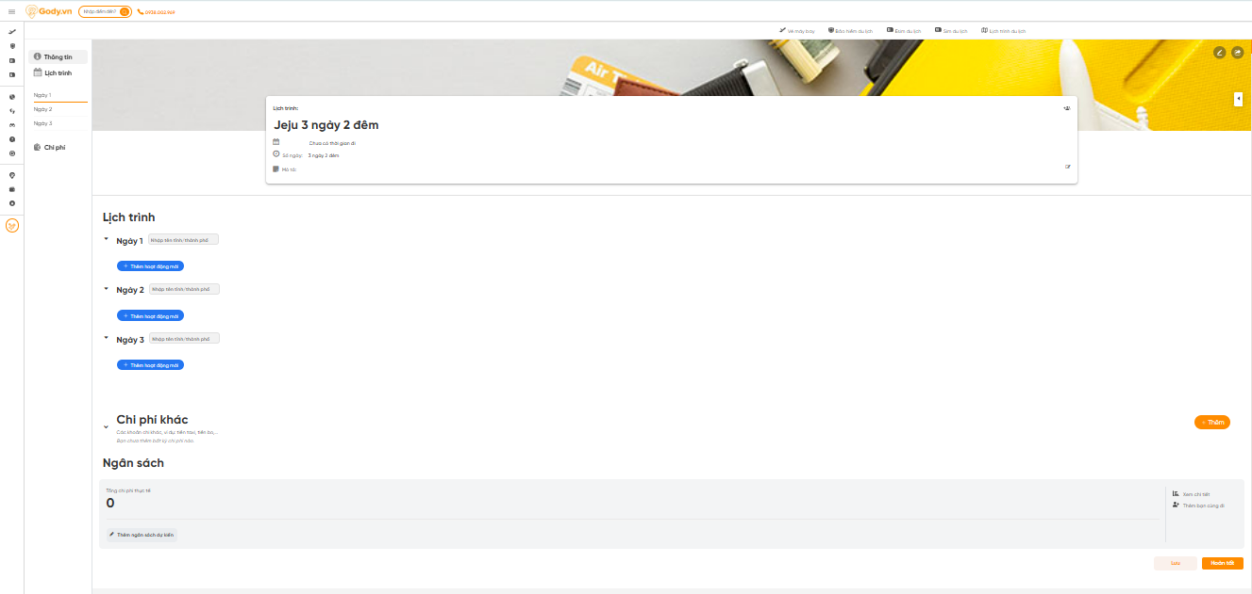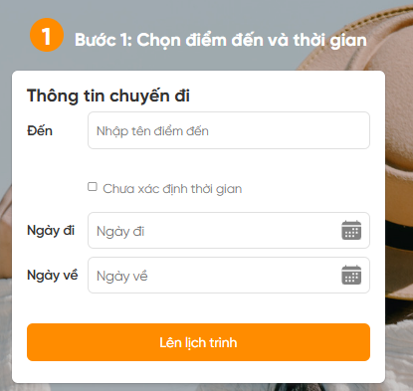 | - Nơi Khách hàng có thể tùy chỉnh lịch trình cá nhân  - Thông báo đúng khoảng thời gian có mặt tại địa điểm đúng như lịch trình  - Lịch trình do AI đề xuất cá nhân hóa theo thời gian và sở thích của du khách. | - Cập nhật thông tin sản phẩm đầy đủ, chính xác.  - Tối ưu thao tác thêm/ xóa/ sửa thông tin.  - Chưa hiểu luồng đi của mục này lắm? Cần làm rõ hơn.  - Khi click vào Lịch trình thì web sẽ chuyển sang trang có hiển thị bảng 1: Chọn điểm đến và thời gian. Sau khi điền xong nhấn “lên lịch trình” sẽ chuyển sang trang còn lại ạ.
4 | Viết Ngay | - có 3 mục nhỏ  + Chia sẽ trải nghiệm và Review  + Chia sẽ ảnh  + Hỏi đáp du lịch | - Thống kê lượng khách đang truy cập web, lượt xem bài viết...  -> vậy đây là website cho nhiều user dùng à?  => Dạ đúng
5 | Haenyeo  (sẽ có 3 mục nhỏ: Giới thiệu; Điểm du lịch liên quan; kinh nghiệm du lịch)  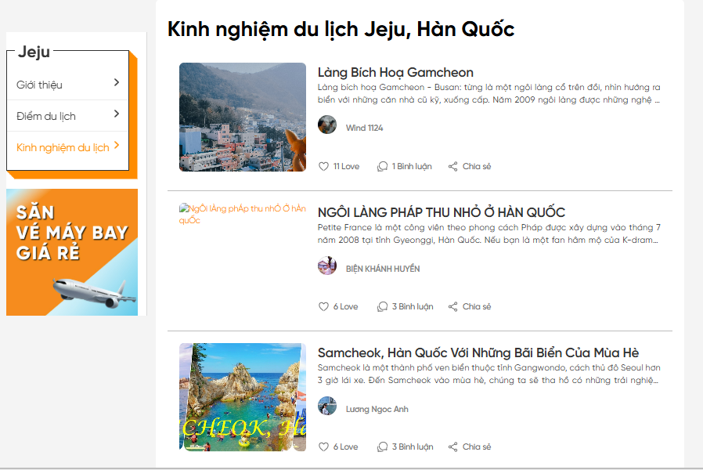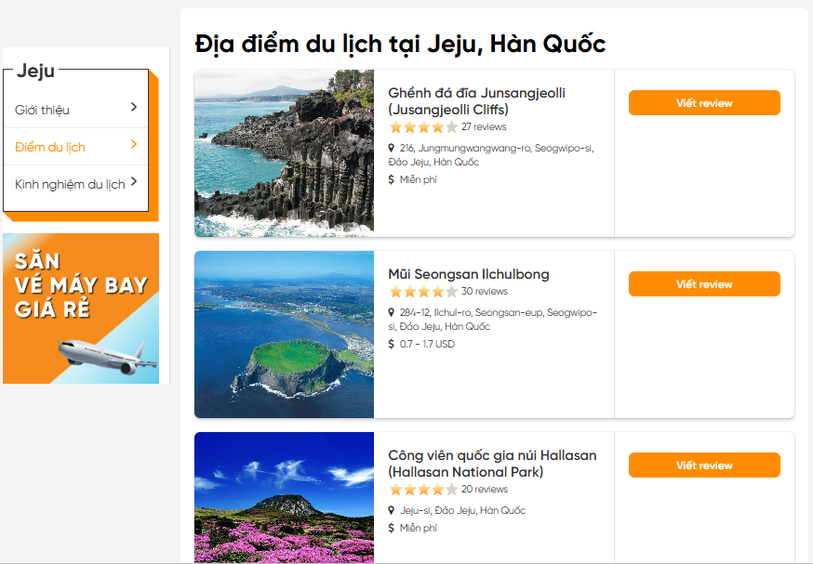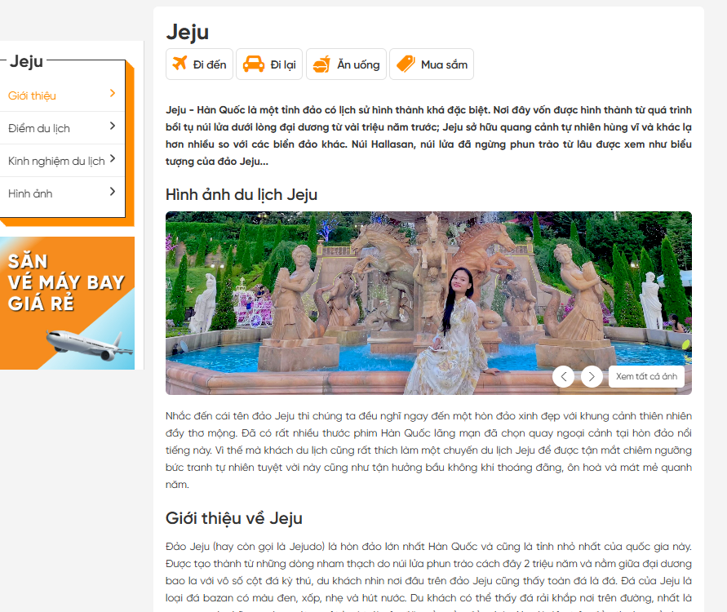 | - Cung cấp thông tin lịch sử, văn hóa và đời sống của Nữ hải nữ Jeju.  - Các bài viết cần sắp xếp theo mục rõ ràng, khoa học (ví dụ: công cụ lặn, luật lệ cộng đồng, phỏng vấn AI đa phương tiện). | - Hiển thị mục lục bài viết.  - Tối ưu chuẩn SEO cho các bài viết để lan tỏa di sản văn hóa.  - Chưa clear mục này lắm.  - Dạ về mặt nội dung thôi ạ
6 | Lễ hội cầu thần gió Chilmeoridang Yeongdeunggut  (sẽ có 4 mục nhỏ: Giới thiệu; Điểm du lịch liên quan; hình ảnh; kinh nghiệm du lịch) | — | —
7 | Tín ngưỡng Shaman giáo bản địa và Phong tục "Shingugan" (Kỳ đổi thần)  (sẽ có 4 mục nhỏ: Giới thiệu; Điểm du lịch liên quan; hình ảnh; kinh nghiệm du lịch) | — | —

- Thanh ngang gồm: About Us / Điểm đến / Lịch trình / Viết ngay / = (Trong 3 gạch là tài khoản và thông báo)
- Thanh dọc:
Haenyeo (Tập trung chính)
Lễ hội cầu thần gió Chilmeoridang Yeongdeunggut
Tín ngưỡng Shaman giáo bản địa và Phong tục "Shingugan" (Kỳ đổi thần)
* Ở góc phải Home là con AI
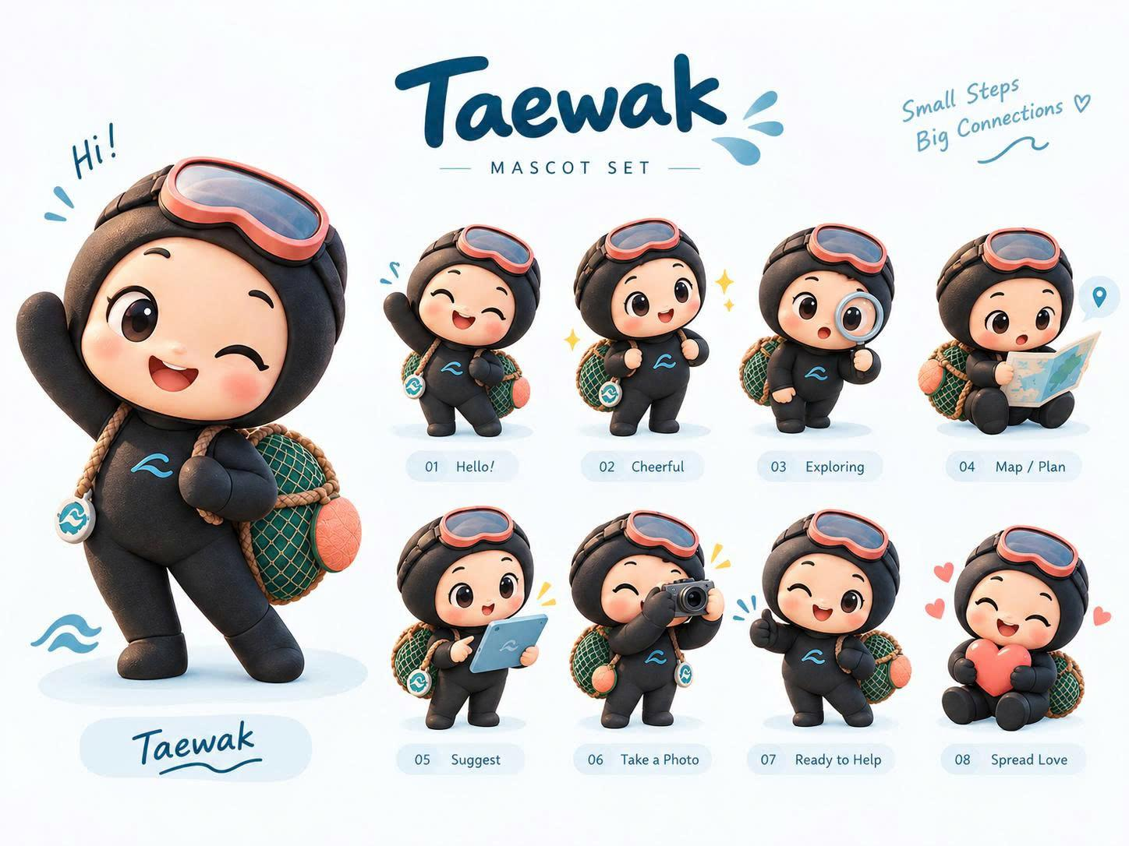
=> Khi click vào sẽ hiển thị
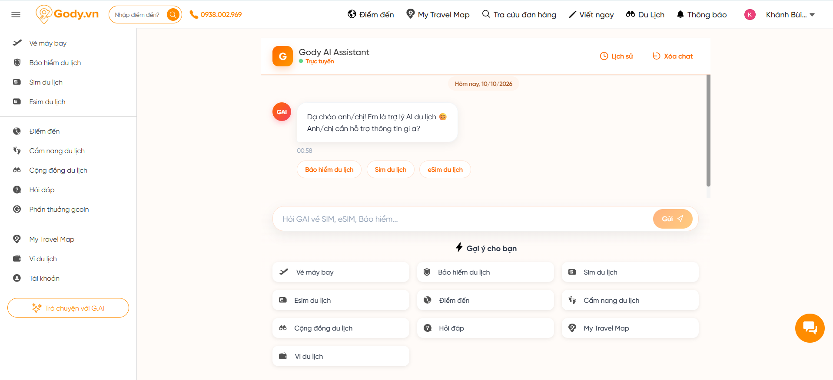
+ Với các gợi ý là: Đi lại; Ăn uống; Mua sắm; Thiết kế lộ trình du lịch chi tiết
+ Thanh dọc và thanh ngang giữ nguyên vị trí
Khi Click vài Haenyeo
*Bỏ mục hình ảnh
Map jeju (Huy bổ sung sau)
Flow của khách hàng cụ thể
Địa điểm click vào và nổi bật lên

